## 江苏省发布新墙材产品目录和墙材产业发展导向，新增预制墙板（体）等11个品种

来源:  江苏省工信厅  2019-03-04

链接: <https://mp.weixin.qq.com/s/lYsdqo6B6hGyujd1BqFSiw>

近日，江苏省五部门联合发布了《江苏省新型墙体材料产品目录》（2019年本）和《江苏省墙体材料产业发展导向》（2019年本）（以下简称《产品目录》和《产业导向》）。

根据国务院办公厅《关于大力发展装配式建筑的指导意见》，《产品目录》增加了装配式的预制墙板（体）等11个品种。

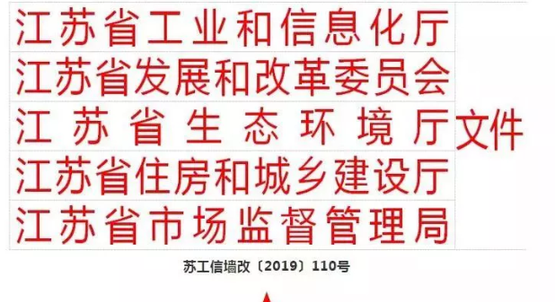 **江苏省新型墙体材料产品目录**

**1**烧结保温砌块（砖）、复合保温砌块（砖）（利用废渣生产，符合GB 26538 或GB/T 29060技术要求）；

**2** 烧结多孔砖和多孔砌块（利用废渣生产，符合GB 13544技术要求）；

**3** 烧结空心砖和烧结空心砌块（利用废渣生产，符合GB 13545技术要求）；

**……**

**21** 装配式的预制墙板（体）、楼板、楼梯板和阳台板等水泥预制件（企业有产品标准并符合国家和省有关标准规范的技术要求）；

**江苏省墙体材料产业发展导向**

**鼓励发展的墙体材料产品和生产工艺及规模**

**装配式的预制墙板（体）、楼板等水泥预制件**

采用计算机控制和管理，实现预制件数码标识和数字化管理；采用混凝土自动配料集中搅拌、钢筋机械加工、自动布料、振动控制、蒸养温控等系统的自动化程度高的生产线。楼梯板和阳台板等其他水泥预制件：采用预制件数码标识和数字化管理；采用混凝土自动配料集中搅拌、人工养护的自动化程度较高的生产线。装配式的预制墙板（体）、楼板、楼梯板和阳台板等其他水泥预制件合计年生产规模应在5万立方米以上。 **高性能混凝土、再生骨料混凝土、环保型混凝土及特种混凝土等绿色混凝土**

符合《江苏省预拌混凝土绿色生产管理规程》的年生产规模在60万立方米以上工业自动化生产线。

**限制的墙体材料产品和生产工艺及规模**

**装配式的预制墙板（体）、楼板等水泥预制件**

未采用构件数码标识和数字化管理、混凝土自动配料集中搅拌，振动控制、蒸养温控等基础设施不完备，自动化程度较低的生产线。楼梯板和阳台板等其他水泥预制件：未采用构件数码标识和数字化管理、混凝土自动配料集中搅拌、人工养护，基础设施不完备，自动化程度较低的生产线。装配式的预制墙板（体）、楼板、楼梯板和阳台板等水泥预制件合计年生产规模在2万立方米以下。

**混凝土砌块（砖）类**

成型机功率小于30kW，无自动计量配料，无养护室（窑），单机单班年生产能力在5万立方米以下的生产线。